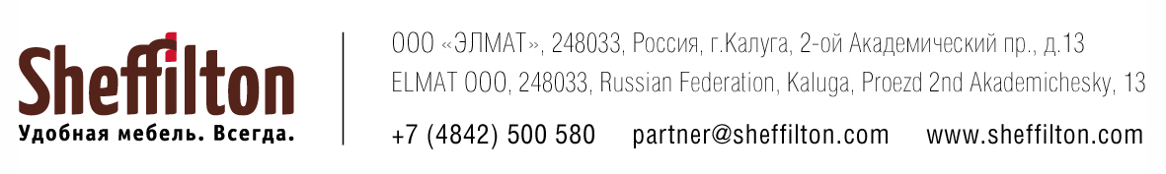
Стул SHT-S-TN22
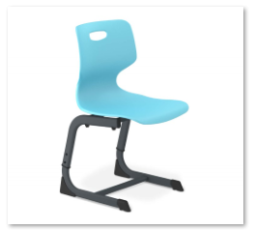
Ростовая группа №5, №6, №7.
Технические характеристики:
Соответствует требованиям ГОСТ 11016-93 (ИСО 5970-79). Межгосударственный стандарт. "Стулья ученические. Типы и функциональные размеры". ТР ТС 025/2012 "О безопасности мебельной продукции";
Регулировка по высоте – Да;
Высота сиденья не менее 420 не более 500 мм;
Высота верхнего края спинки над сиденьем -390 мм;
Конструкция: сиденье, спинка и регулируемые по высоте опоры;
Тип опор - Полозья С-образные;
Верхние продольные элементы каркаса имеют на своей внутренней (тыльной) поверхности демпферы;
Сечение – Плоскоовальное;
Механизм регулировки высоты – Телескопический;
Каркас стула в месте телескопического соединения труб комплектуется пластиковым кольцом 2 шт;
Опора состоит из верхней и нижней трубы;
Сечение верхней части трубы 45х25 мм;
Сечение нижней части трубы не менее 40х20 мм;
Толщина стенки верхней и нижней трубы -1,5 мм;
Количество уровней фиксации 3 шт;
В месте изгиба труб отсутствует деформация в виде гармошки;
Регулировочный механизм на каждой опорной ноге фиксируется винтами -2 шт;
Тип каркаса – Металлический;
Покрытие каркаса - Порошковое напыление;
В опорах установлены пластиковые подпятники с передних и задних сторон- 4 шт;
Спинка и сиденье представляют собой единую бесшовную конструкцию;
Вид материала спинки/сиденья – Пластик;
Толщина спинки и сиденья не более 8 мм;
Толщина ребра жесткости не более 15 мм;
Угол сиденья относительно горизонтальной плоскости не менее 0 и не более 4 градусов;
Спинка стула имеет овальное отверстие в верхней части спинки;
Функциональные размеры стула:
Ширина сиденья 425 мм;
Ширина спинки 412 мм;
Эффективная глубина сидения 380 мм;
Углы сиденья и спинки стула притуплены и/или зашлифованы и/или скруглены;
Спинка имеет эргономический прогиб – наличие;
Высота от сиденья до верха прогиба 240 мм;
Глубина прогиба 52 мм;
Максимальная допустимая нагрузка на стул не менее 130 кг;
Цвет каркаса – Антрацит;
Цвет сиденья и спинки - RAL-000-85-00 и/или RAL-200-80-25 и/или RAL-110-80-40";
Отсутствует зазоров между крепежом и скрепляемыми элементами.

